APPUNTI UFFICIALI OPZIONI

# Denaro (Bid:offerta) e Lettera (Ask:richiesta)

Il denaro è il prezzo a cui qualcuno è disposto a comprare, ci si deve chiedere quale è il miglior denaro. La lettera è il miglior prezzo per la vendita, quale è l’offerente migliore.

Il book:

esempio ordine di acquisto al meglio (a mercato) di 1000 azioni (azioni acquistate a 9,26)

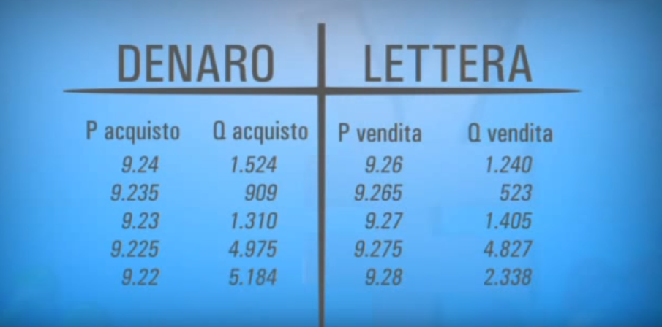

Ordine di acquisto al meglio per 1243 azioni: (1240 a 9,26 e per 3 a 9,265)



Acquisto di 3000 pezzi con ordine limite a 9,265: ci portiamo via le prime due righe per un totale di 1743 pezzi ma rimangono pendenti il resto va nella parte di destra come miglior denaro (1237 pezzi a 9,265).

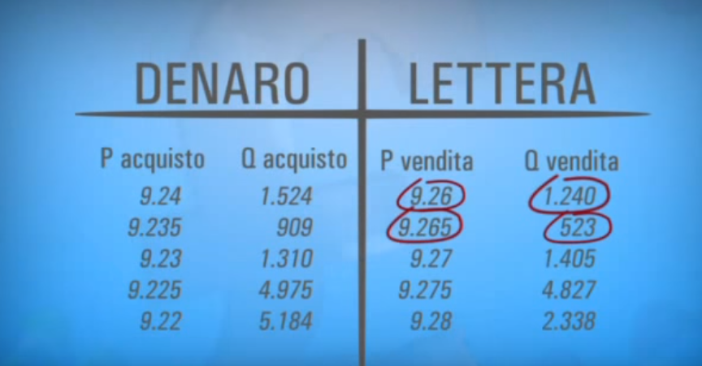

Ordine acquisto per qualsiasi quantità a 9,245 non porta via una lettera quindi rimarrà ineseguito come miglior denaro.

Titoli poco liquidi hanno spread più alto tra denaro e lettera cioè se voglio vendere mi devo accontentare di un prezzo più basso mentre se voglio comprare di un prezzo più alto.

Un titolo si definisce poco liquido quando con difficoltà si converte in denaro, ossia vi è poco scambio tra domanda e offerta a causa dello spread.

## Bid ed ask in Interactive broker

Il book trader riassume la situazione: la colonna gialla (bid) è la colonna di chi acquista ed vi è la massima offerta in cima alla colonna gialla, mentre la massima richiesta più appetibile da chi vende si trova in basso nella colonna delle vendite.

Nella fattispecie vogliamo acquistare 35 azioni in questo momento, se mettiamo un ordine limite a 125,27 ci porteremo a casa 26 azioni a 125,26 e 9 azioni a 125,27.

Generalmente quando si acquista a limite è buona norma mettere il prezzo acquisto un po’ sotto il prezzo attuale ossia 125,24 o 125,25 per strappare un prezzo migliore.

Se invece volessimo vendere occorre inserire l’ordine ad un prezzo più altro rispetto l’attuale sempre per strappare anche qui un prezzo migliore.

Nella fattispecie cercherò di vendere a 125,27 o 125,28

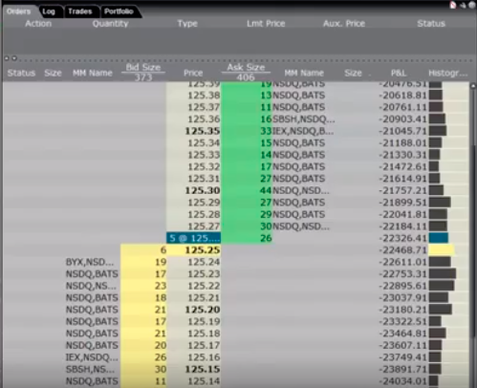

Vediamo un esempio di acquisto in interactive broker:

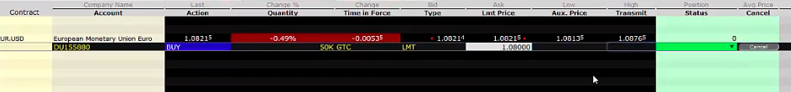

Qui si cerca di acquistare ad un prezzo leggermente inferiore a quello di mercato.

# Marginazione

Qui notiamo come variano i parametri dei valori principali da monitorare nel cruscotto del trader in base all’oscillare del mercato.

Con 4651 euro



Con 4660 euro:



Con 4663



Con 4702 euro



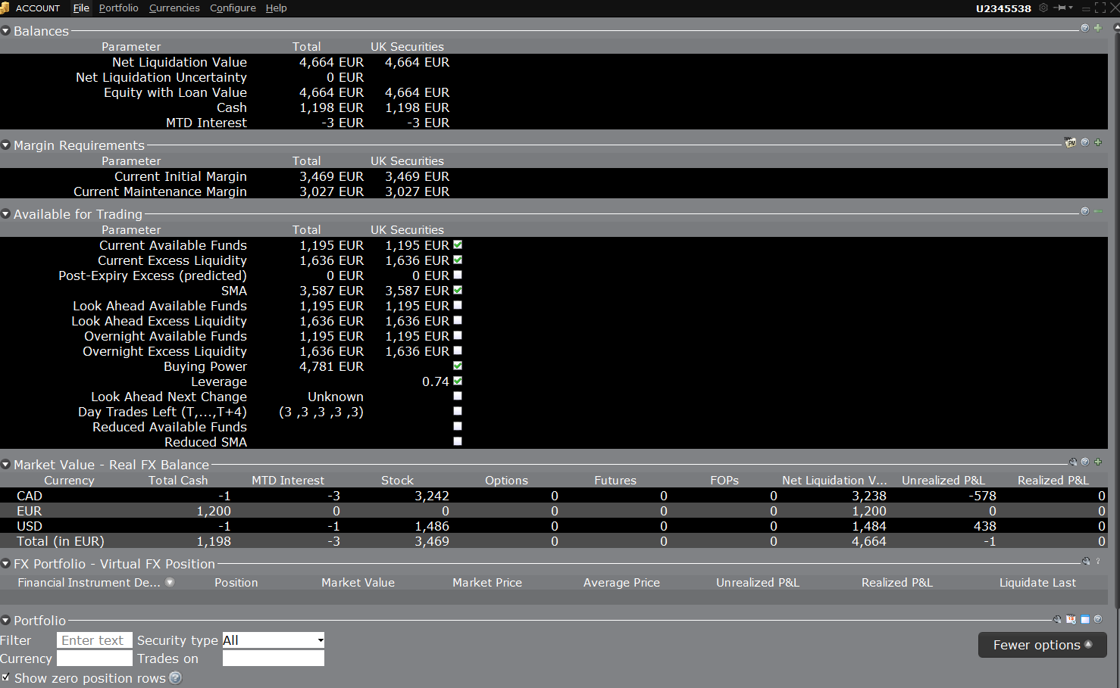

Voci importanti da tenere sotto controllo nel proprio account:

|  |  |
| --- | --- |
| cash | Liquidità disinvestita presente sul conto |
| net liquidation value | liquidità non investita (cash) + current initial margin (nel caso di azioni non a leva il valore attuale di tutti gli stoks a mercato) |
| Current initial margin | totale che il mio broker mi chiede per avere a mercato delle operazioni. (Il valore attuale degli stoks a mercato??) |
| Current maintenance margin | il valore minimo di denaro cash che devo avere per mantenere la posizione ?? da chiarire |
| Current available funds | ciò che ho a disposizione per aprire nuove posizioni oppure per mantenere aperti i miei trade |
| Cushion | Valore in percentuale che rappresenta la percentuale di capitale che può essere investita |
| leverage | Indica se si stà operando a leva, un valore inferiore a 1 indica che non si sta operando a leva mentre superiore a 1 si |
| MTD interest | Sono gli interessi sulle valute trattenuti da interactive broker per aver investito in titoli con valuta diversa dalla defaul |
| Day trades left | ?? |
|  |  |

Current initial margin: nel caso di acquisto azioni coincide con il valore degli stoks a mercato:

si noti infatti che il current initial value del cruscotto trader corrisponde al totale stock in euro della sezione market value del form account (non è proprio così da una analisi successiva!!)





Current available funds: **se i fondi a disposizione sono inferiori del 5% del nostro cash, se per esempio abbiamo un conto da 10.000 euro e i nostri fondi sono inferiori a 500 euro entriamo in richiamo di margine.** Per una buona salute del conto i fondi da tenere sul conto devono essere un 15,20% di tutto cio che abbiamo sul conto tra investito e disinvestito.

Cushion: per una buona salute del conto il cushion dovrebbe essere sempre maggiore del 20% onde evitare di andare in richiamo marginazione.

# Opzioni (corso online assistenza broker)

Le opzioni sono uno strumento derivato, di conseguenza non staccano dividendi. Non sono strumenti creati da società ma creati dai mercati.

Le opzioni sono soggette a scadenza generalmente il terzo venerdì del mese. (scadenza mensile trimestrale ecc…)

L' opzione è un contratto tra due parti, il compratore ed il venditore, che ha per oggetto il diritto, ma non l'obbligo, per chi compra, dietro il pagamento di un corrispettivo, di comprare o vendere entro la data di scadenza ed al prezzo prefissato un bene.

Le opzioni sono strumenti a leva intrinseca (una opzione: un contratto di opzione vale 100 azioni).

Il premio per l’acquisto di una opzione è così poco perché la probabilità non gioca a nostro vantaggio (devo infatti prevedere dove andrà esattamente il mercato ed entro quanto ci andrà).

Le opzioni sono call (se si ha una visione rialzista)

E put se si ha una visione ribassista.

Entrambe si possono acquistare o vendere

Sigla delle opzioni es:

nome sottostante (tiker), Data scadenza, strike, tipologia

AAPL OCT 21 16 250 CALL

Break even point della opzione:

in caso di acquisto call è il prezzo di acquisto dell’opzione + premio

Es sottoscriviamo una call su apple a 100$ all’azione il mercato richiede un premio di 1$ ad azione.

Quindi 100$ di premio a fronte di un valore effettivo di 10000$ di azioni.

Il nostro break even point è 100 + 1=101

Se il mercato va a 107 il nostro profitto sarà 7*100=700 – 100=600$

Nel caso il mercato non arrivi a 100 la tua perdita è pari a 100.

## IL PREMIO

Influenza il premio: strike e lontananza

Esempio di influenza strike su premio:

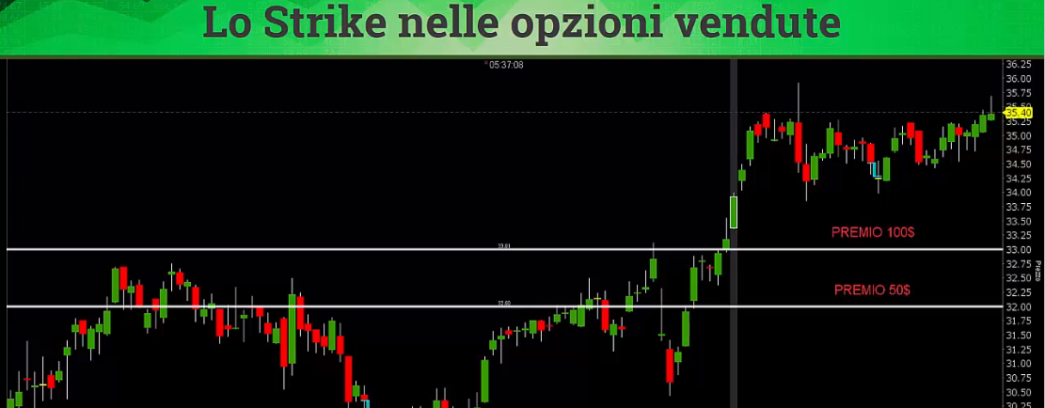

Esempio di influenza del tempo sul premio

## La volatilità.

La volatilità è determinate da:

Earning

Rumors

Panic selling

La volatilità storica si riferisce a dati storici.

La volatilità implicita (ci si riferisce ad evento futuro)

Vendere opzioni con volatilità alta significa prendere premi più alti.

Quando i mercati scendono la volatilità aumenta e quando i mercati crollano la volatilità esplode.

Quando salgono la volatilità diminuisce.

## Proteggersi attraverso lo stop loss.

In caso il trade non vada come ce lo aspettiamo conviene chiudere la posizione con lo stop los entro una certa perdita ma attenzione, lo stop loss non ci copre da eventuali gap di mercato.

## Vertical spread in vendita

Vendiita opzione out of the money e contemporaneo acquisto opzione out of the money ancora più out.

Esempi opzioni out of the money, at the money e in the money.

Grafico di ibm (Prezzo attuale 155$)

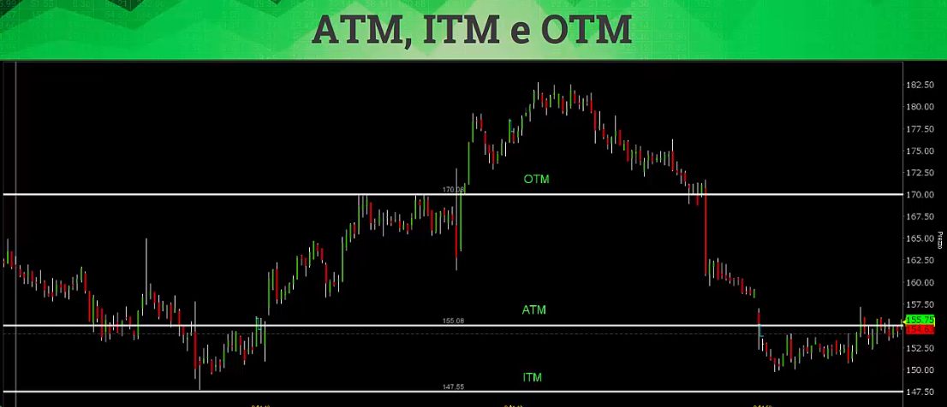

Esempio di vertical spread:

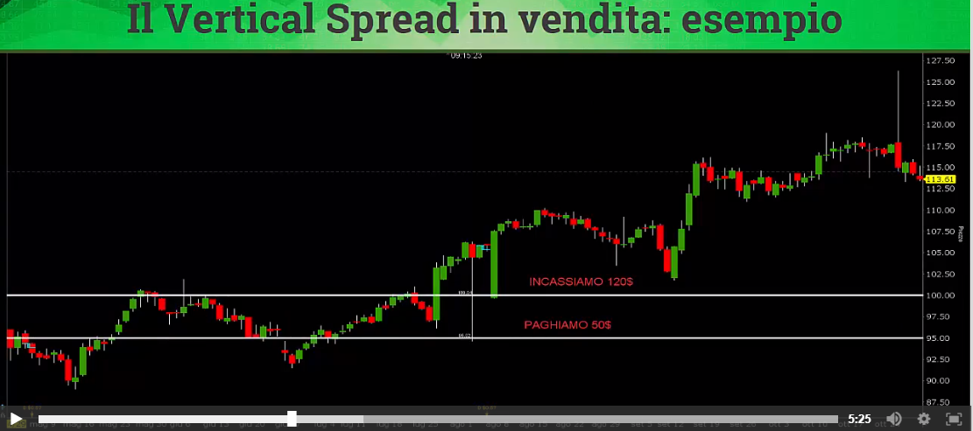

Vendiamo una put a 100 dollari (60gg) incassando 120$ premio e contemporaneamente acquistiamo una put a strike 95 pagando 50$ di premio.

Il nostro massimo profitto è dato da 120-50=70$.

Il massimo rischio **si andrà a limitare**!!!. E sarà pari a 100-95=5*100=500-70=430$.

Inoltre la marginazione viene abbassata!! (il mercato ci premia perché stiamo proteggendo il portafoglio e ci abbassa la marginazione).

Ad esempio se avessimo venduto l’opzione nuda a 100$ strike a fronte di un premio di 120 il mercato avrebbe chiesto 1500$=ROI 8%.

Col vertical spread a fronte di un premio 70$ ed un margine di 430$ avremo avuto ROI del 16,2%, questi 430 dollari sono esattamente pari al massimo rischio. Anche qui si può impostare la stop loss.

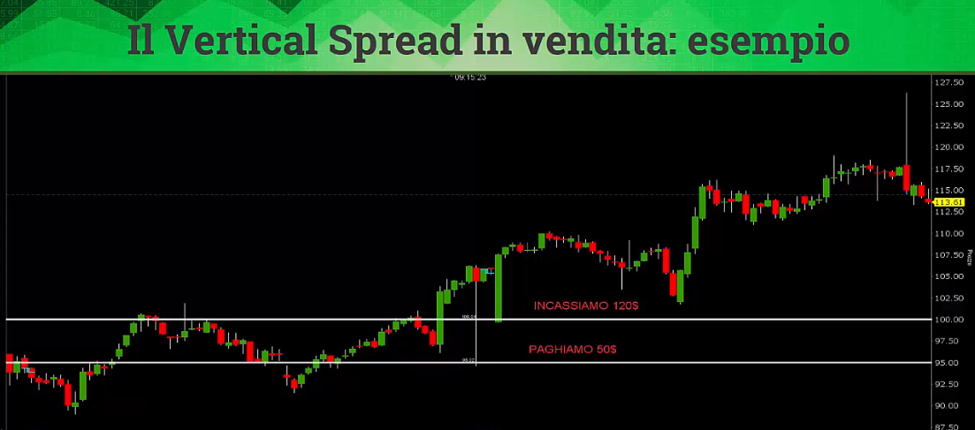

**Importante per cercare di generare rendite da cash flow** costante **applicare questi strumenti** su ETF, su indici e valute (2% al giorno quando si muovono tanto), **su sottostanti che si muovono poco**.

Le operazioni devono avere la **stessa pezzatura** (tutte da 100 non una da 1000 ed una da 100 ecc)

## Vertical spread in acquisto.

A

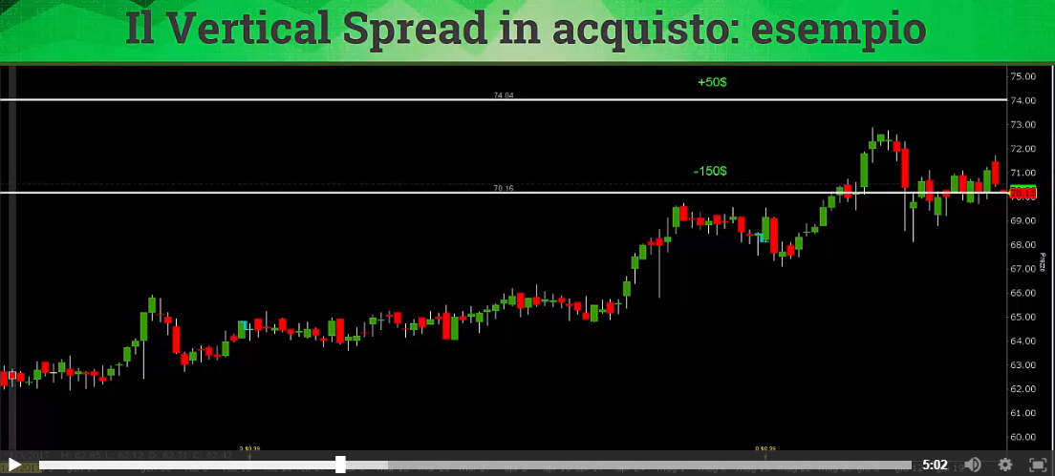

È strategia direzionale (rialzisti con call e ribassisti con put).

Sul titolo microsoft siamo rialzisti (vedi sopra) ma non ce la sentiamo di acquistare una call e basta.

Acquistiamo una call strike 70 e paghiamo al mercato 150$ e contemporaneamente vendiamo una call strike 74 incassando 50$.

La massima perdità è data da 150-50=100 se il sottostante dovesse scendere sotto lo strike.

Massimo profitto: 100*4 – (150-50)=300.

Si applica per due motivi:

trend following:

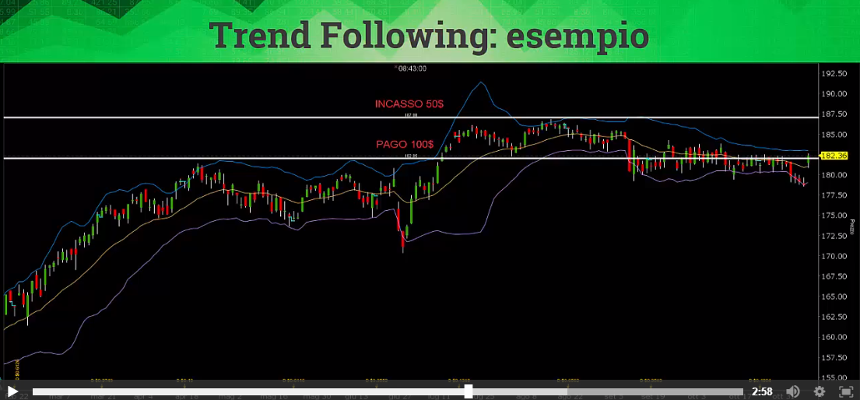

Titolo rialzista approfittando momento di stanca, acquistiamo una call strike 182 pagando 100 e vendiamo call strike 187 $ pagando 50$.

Massimo profitto 245$ e massima perdita 50$

per ragioni speculative:

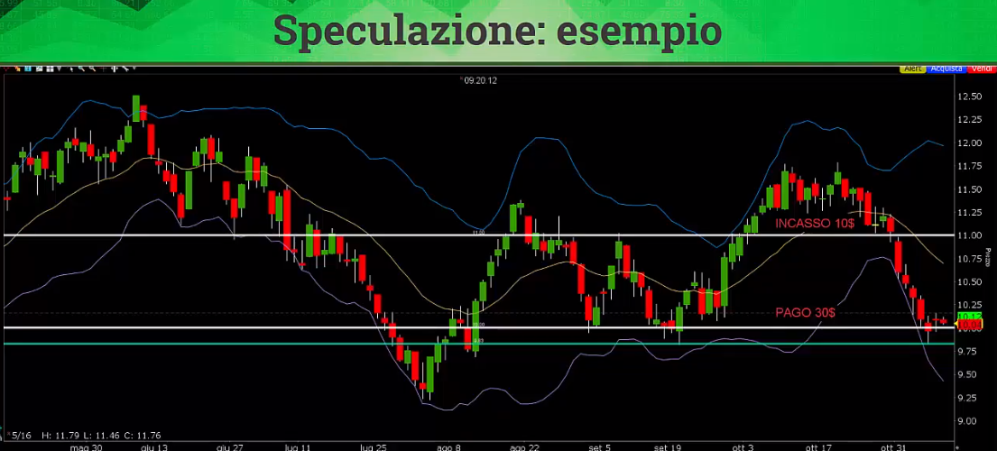

Dopo una forte discesa il titolo potrebbe ripartire avendo toccato il supporto.

Call strike 10$ pagando 30 e vendiamo call strike 11$ da cui incassiamo 10$.

Massimo profitto 80 e massima perdita 20.

## Il tesoro delle comprate

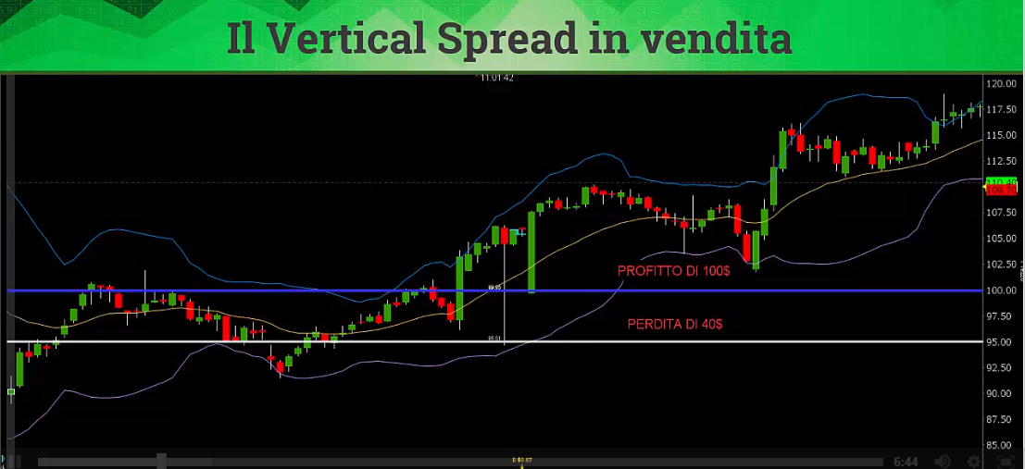

Vendiamo una put strike 100$ con premio 120, ed acquistiamo una put strike 95$ pagando 50.

Massimo profitto 70

Massima perdita 500-70=430

Nel tempo a causa del decadimento temporale l’opzione venduta passa da un valore di 120$ a 20$ dandoci un profitto momentaneo di **100$**

Mentre l’opzione comprata ne vale solo **10$ (-40$)**

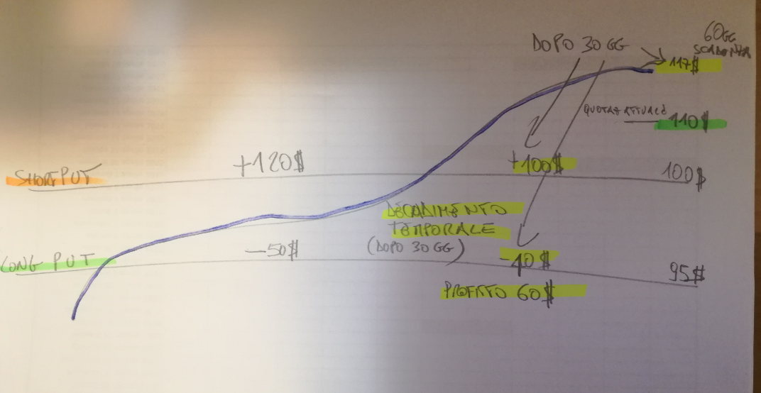

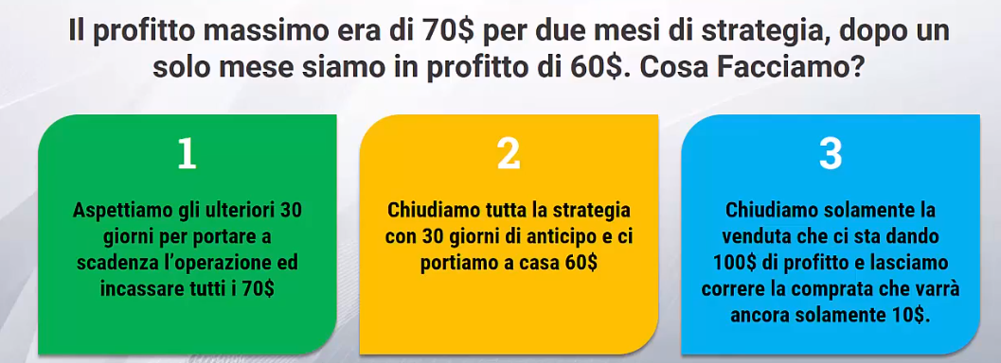

La terza scelta è un biglietto della lotteria. La comprata è un 15% lontana dal prezzo attuale apple quota 117 ed il nostro strike è 95 siamo lontani del 19% dallo strike, non è impossibile che venga raggiunto. Un 15% in 30gg su un titolo azionario non è impossibile. Ad esempio apple qui in un anno per 4 volte ha fatto movimenti di questo tipo…

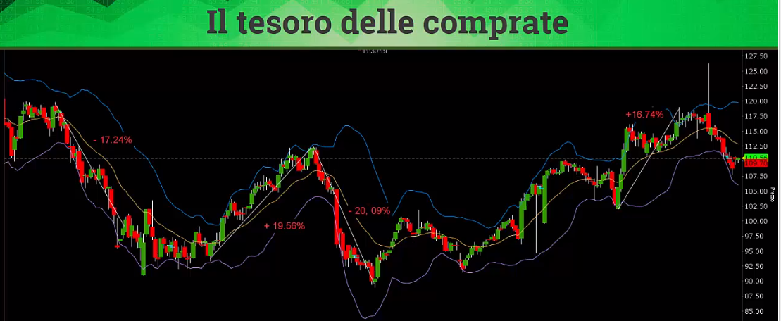

Statisticamente c’è un 10% di possibilità che una situazione di questo tipo si verifichi.

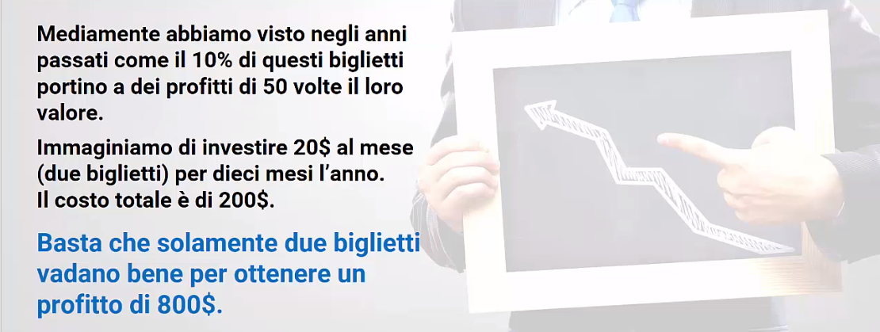

## Strangle in vendita

Vendita di una opzione call e put out of the money con la stessa scadenza

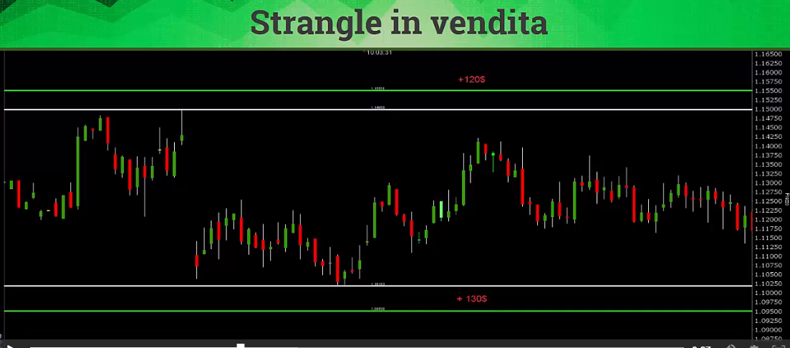

Un movimento di neanche il 5% in 6 mesi è un movimento molto laterale

Si tratta come da figura sopra di vendere una put al di sotto dei minimi e di vendere una call al di sopra dei massimi.

Dalla put incassiamo 130& e dalla call 120$.

Il margine che viene richiesto è di 3000$ che a fronte di un premio di 250$ è una ROI del 8,3%.

Pro: doppio premio e margini minori.

Contro: doppio rischio di stop e nessuna protezione.

È ottima per chi ha da dedicare tempo a mercati. (quindi per me NO!!)

## Iron Condor

Vendita contemporanea di due vertical spread

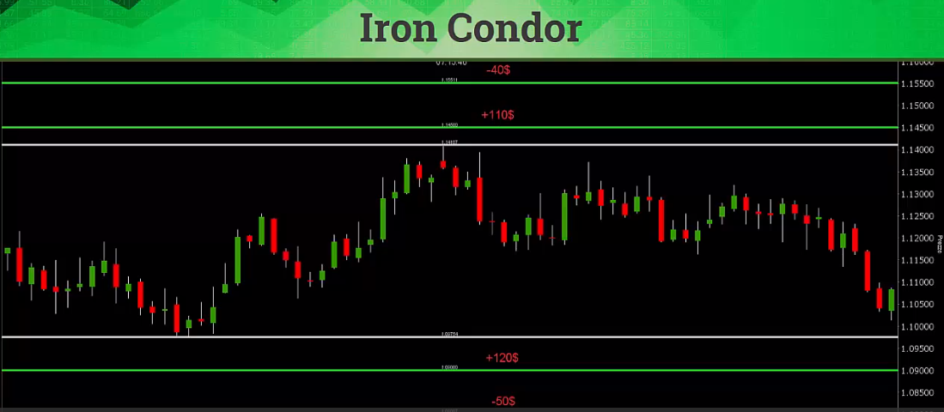

Qui sul grafico dell’euro vendiamo put strike 1,09 da cui incassimao 120$ e poi vendiamo una call strike 1,145 incassando 110$.

Un premio di 230$ che su un margine di 3000$: roi 7,6%

Acquistiamo una put con strike 1,08 pagando 50$ e acquistiamo una call pagando 40$. Con l’aggiunta delle protezioni il nostro premio diminuisce da 230 a 140$. Ma abbiamo ridotto **RISCHIO!! E margine** 1000$ di margine ora che alzano la ROI a 14%.

Tenere conto con l’iron condor del:

delta: mantenersi sotto delta 20%

volatilità: cercare di vendere con volatilità alta.

Se mettiamo a mercato prima un vertical e poi l’altro si strappa un miglior prezzo a mercato. (da approfondire).

Quando conviene vendere opzioni nude?? Quando si vuole diventare proprietari del sottostante:

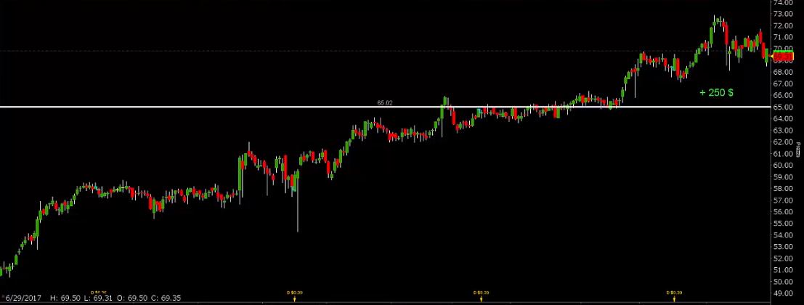

Ad esempio vogliamo acquistare il titolo a 65 anziché a 70$.

O inseriamo un ordine di acquisto a 65$, oppure vendiamo una opzione put strike 65 scadenza 60gg.

## Covered call

Per mettere al coperto un investimento di lungo periodo.

Ad esempio apple che stacca un dividendo trimestrale di 63$ (su 100 azioni):

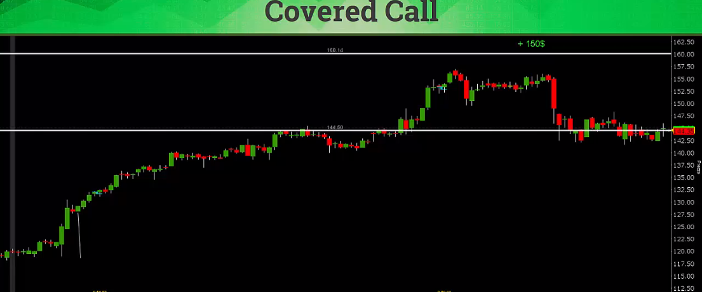

A fronte di 100 azioni apple acquistate a 144$ si va a vendere una call Out of the money a 90 gg strike 160 incassando 160$ (nessuna copertura perché si controbilancia con azioni apple).

Tre scenari:

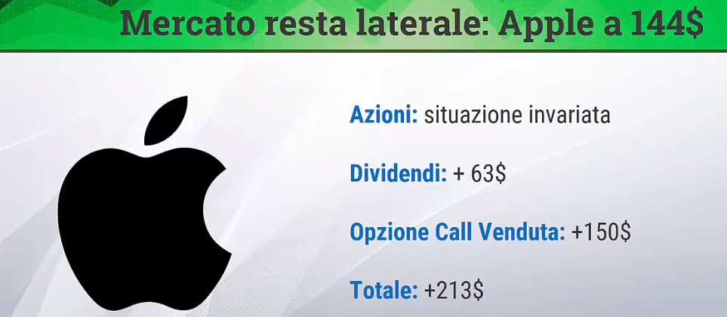

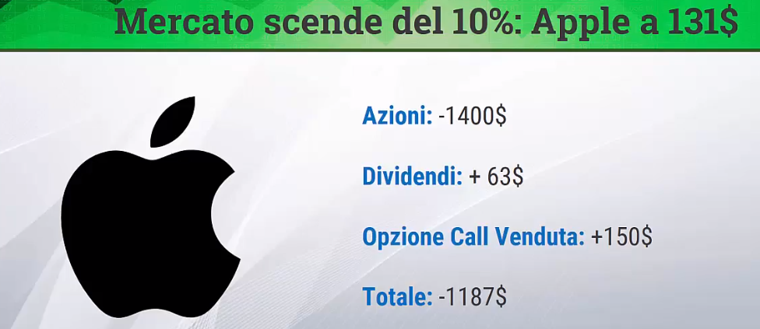

1400 sbagliato??

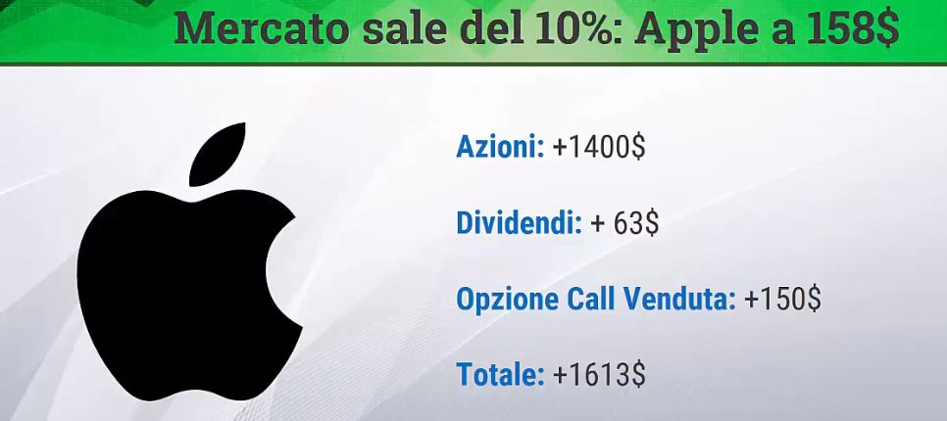

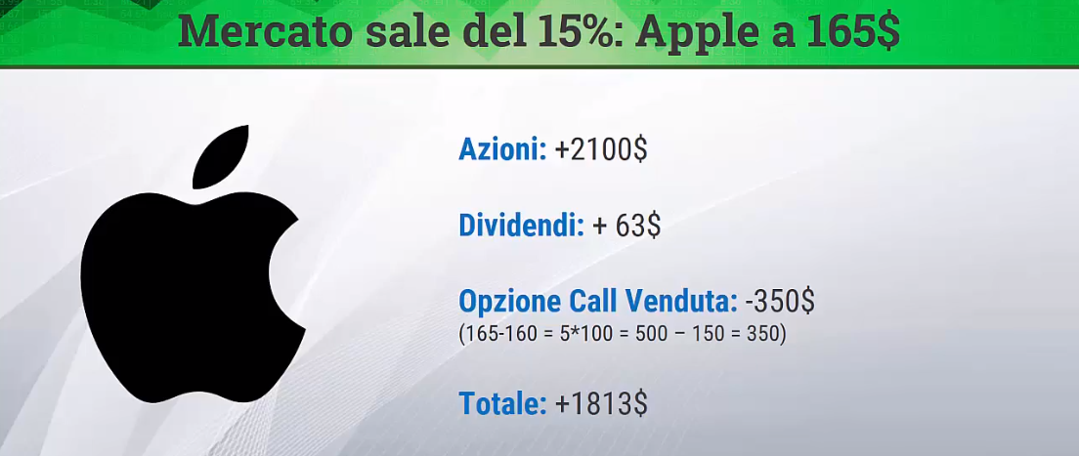

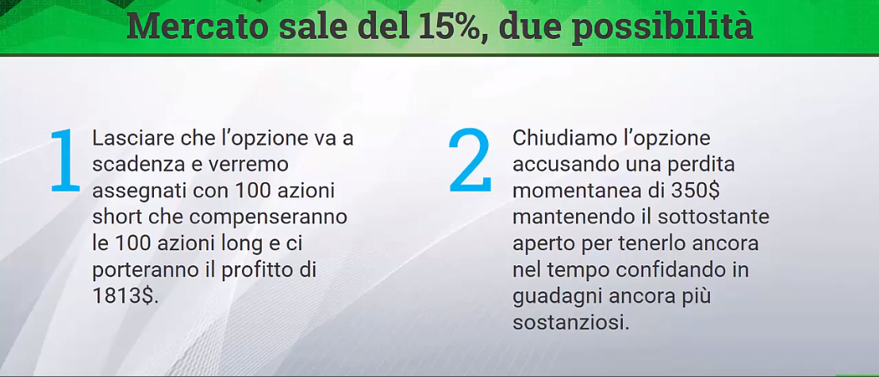

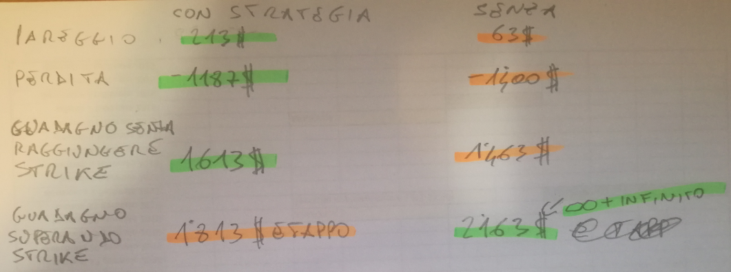

## Straddle in acquisto

Si applica quando vi è un forte movimento a ribasso o a rialzo.

Acquisto call e put at the money stesso strike e stessa scadenza.

Scegliere titolo con volatilità bassa che si trova su supporto importnate ma che fa movimenti importanti durante l’anno.

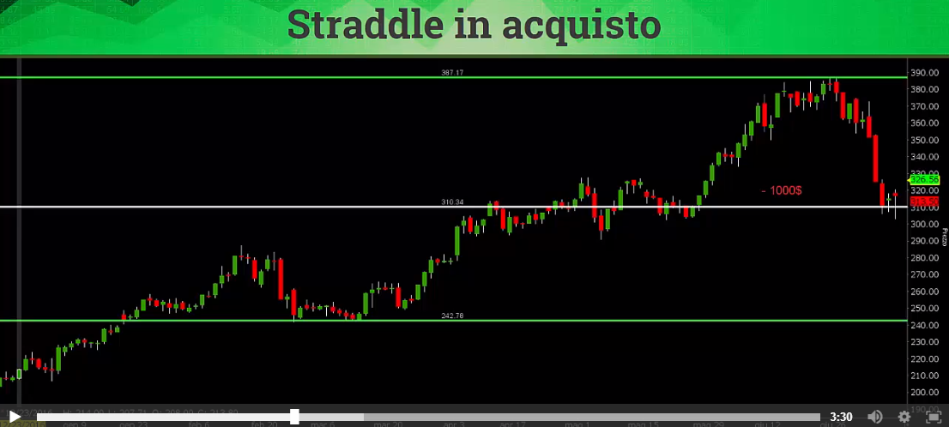

Su tesla acquistiamo una call ed una put ATM strike 310 scadenza 90 gg.

Costo premio 1000$ (500 premio per cal e 500 premio per put), 3 scenari:

Il titolo non si muove (perdiamo tutto il premio)

Se il titolo scende verso 250 dollari perderemo i 500$ della call ma guadagneremo 6000 dal movimento meno 500 di premio per la put profitto 5000

Se sale a 380$ perderemo i 500$ dalla put e quelli dalla call ma guadagneremo 7000 quindi profitto=7000-1000 di premi=6000

Guadagni sempre ma premio costoso e vale la pena se il movimento ti fa guadagnare più della somma dei premi

## La vendita in opzioni

Il premio che incassiamo rappresenta il massimo profitto.

I margini che ci vengono richiesti sono alti.

Es per vendere una opzione su apple che quota 110$ dovremmo avere 110*100=11000$ il broker per questo ci chiede una caparra che va dal 10 al 30% ossia il margine.

Il margine alto ci viene chiesto perché il rischio è molto elevato per singola operazione.

Per calcolare la perdita ad esempio abbiamo venduto una opzione strike 55 (incassando un premio di 100) ma il mercato scende a 50 quindi l’operazione non va come vogliamo. Come facciamo a calcolare la perdita?: 55-50=5*100=500 – premio 100=400 di perdita.

## La vendita di opzioni, obblighi non diritti.

Quando vendiamo opzioni non siamo direzionali.

Short call: siamo non rialzisti, quando si calcola la roi si calcola sempre rapportando il premo al margine richiesto, ad esempio se ci viene dato un premio di 150$ a fronte di un margine di 1500, se l’opzione va a buon fine abbiamo realizzato un ROI del 10%.

Short put: siamo non ribassisti

## La probabilità dalla nostra parte e breakevenpoint.

Breakevenpoint es: vendiamo opzione call con strike 140 incassando un premio di 2$ (200$), il breakeven point è 140+2=142.

Vendiamo una opzione put con strike 100 premio 1 (100$), il breakevenpoint è 100-1=99 (per le put occorre sottrarre il premio)

Il delta indica quante probabilità ha lo strike di essere raggiunto dal sottostante entro la scadenza stabilita.

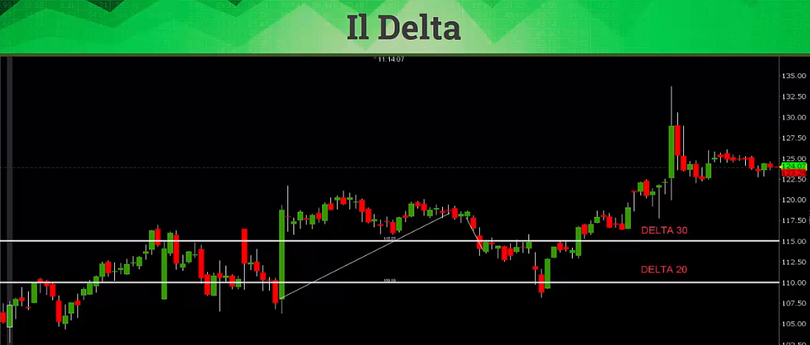

Più ci si allontana più il delta è basso ed il premio minore.

Le probabilità sul mercato **vanno sempre prese con le pinze**.

**DOMANDE**

Domande cosa significa chiudere una opzione prima della scadenza per liberare un po’ di margine?, Una opzione è un contratto e va onorato fino alla scadenza no se ho venduto una call per chiudere dovrei acquistarla giusto?

Perché vendere opzioni ATM o ITM???